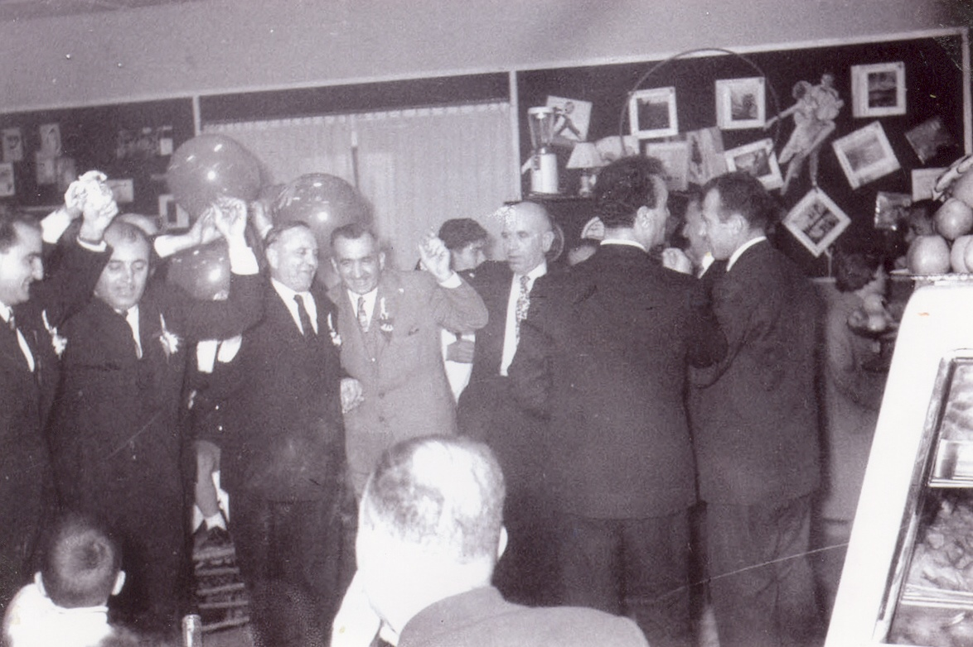Θεσσαλονίκη: Καλαμαριά – Αρετσού. Ο Προοδευτικός Σύλλογος Αρετσούς – Δέρκων τα μέλη του και φίλοι, διασκεδάζουν σε ένα κέντρο της Αρετσούς. Χορεύουν: ο Πρόεδρος Αντώνης Ροδίτης, ο Δήμαρχος Σταύρος Καρατζάς, ο Μπακάλης του Δερκων Νικόλαος Αλτής, και αυτός με τη γυρισμένη πλάτη είναι ο Γιώργος Πενόπουλος. . (από τη συλλογή του Ιωάννη Π. Τσαούση)

